Faktoren für gesunde Gewässer
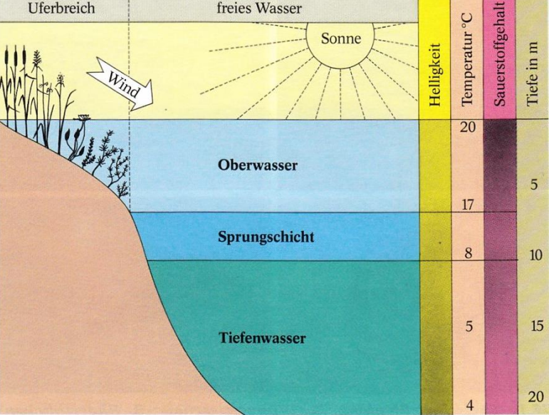

- Licht: Je klarer das Wasser, desto mehr Licht gelangt in tiefere Bereiche.
Das ist wichtig für die Photosynthese von Tauchblattpflanzen (bis ca. 5 m Tiefe) und Algen (bis ca. 20 m Tiefe).

- Geruch und Geschmack: Wenn Wasser unangenehm riecht oder schmeckt, können Bakterien oder andere Verunreinigungen enthalten sein.

- Mineralsalze: Stoffe wie Nitrat und Phosphat fördern das Wachstum von Wasserpflanzen.
Sie können mit chemischen Tests nachgewiesen werden.

- pH-Wert: Gibt den Säuregrad des Wassers an.
Ein neutraler pH-Wert liegt bei 7, Werte darunter sind sauer, darüber basisch.

